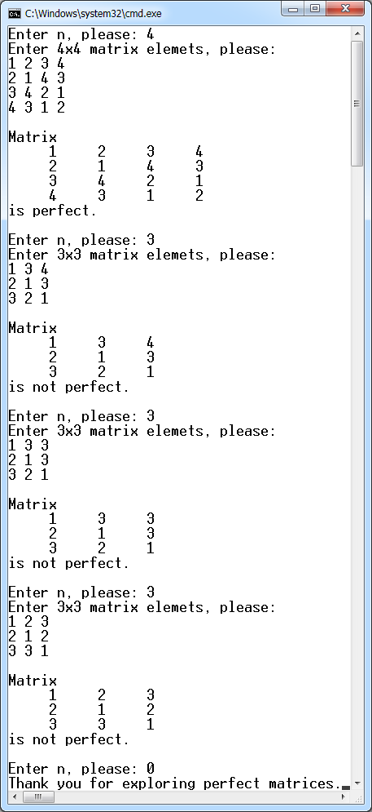מעבדה 11 – מטריצות ומחרוזות

מטריצה  נקראת ***מושלמת*** אם יש בה אך ורק את המספרים 1…,n וכל מספר מופיע בדיוק פעם אחת בכל שורה ובכל עמודה.

דוגמאות: מטריצה מושלמת, אך שתי אלו אינן.

  

כתבו פונקציה המקבלת מטריצת מספרים שלמים ריבועית ואת גודלה. הפונקציה מחזירה 1 אם המטריצה מושלמת ו- 0 אחרת.

כתבו פונקציה ראשית המתבצעת בלולאה אינסופית.   
הפונקציה הראשית מבקשת וקולטת את מספר שורות המטריצה, ולאחר מכן קולטת את ערכיה.

הפונקציה הראשית תזמן את הפונקציה כדי לבדוק אם המטריצה שנקלטה היא מושלמת או לא.  
התכנית תציג את המטריצה בצמוד להודעה האם המטריצה מושלמת.

התוכנית הראשית תרוץ עד לקליטת מטריצה שגודלה 0.

הגישו הרצות עבור הדוגמאות שבשאלה.

דרישות סיבוכיות הפונקציה:

סיבוכיות זמן:   
סיבוכיות מקום נוסף: 

פתרונות בסיבוכיות גבוהה יותר לא יקבלו את כל הנקודות.

**שאלה 2:**

בהינתן שתי מחרוזות st1 ו- st2, נאמר כי st1 **חבויה בתוך** st2 אם סדרת התווים של st1 מופיעה בתוך st2 באותו סדר (כמו ב- st1) אך לא בהכרח ברצף, או... בסדר הפוך.. אך שוב.. לאו דווקא ברצף.

לדוגמה, עבור: st1="optic" ו- st2="C**o**m**p**u**t**er Sc**i**en**c**e", st1 חבויה בתוך st2.  
או, לדוגמה, עבור: st1="nirto" ו- st2="C**o**mpu**t**e**r** Sc**i**e**n**ce", st1 חבויה בתוך st2. (מופיעה בסדר הפוך).  
לעומת זאת עבור st1="option" ואותה מחרוזת st2, st1 אינה חבויה בתוך st2.

1. כתבו פונקציה hiddenStr() המקבלת שתי מחרוזות ומחזירה 1 אם הראשונה חבויה בשניה ו- 0 אחרת.   
   אין להניח כל הנחה לגבי גודלן היחסי של המחרוזות, ואסור לשנותן.
2. 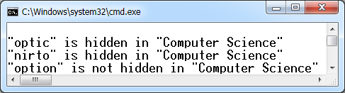כתבו mainלבדיקה. הגדירו בה מערכי תווים, המאותחלים בהתאם לדוגמאות.
3. מהי סיבוכיות הזמן ומהי סיבוכיות המקום של הפונקציה?

הגישו הרצות עבור הדוגמאות שבשאלה. להלן דוגמא לפלט:

עבודה נעימה!